Конкурс литературных работ «Сказка в новогоднюю ночь»

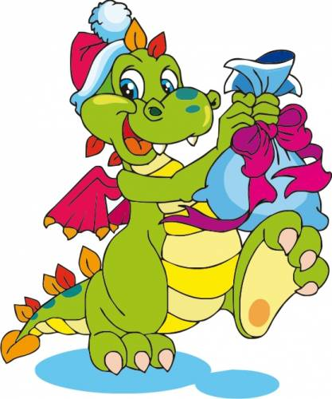

Эту историю рассказал мне мой отец, а я хочу поделиться ею с вами.
« Тогда мне было десять лет. Жили мы с мамой. Мама работала швеёй и ещё брала работу на дом, чтоб немного подзаработать. Были у меня две младших сестрёнки. Я бегом из школы бежал домой, зная, что малышки дома одни. Моей обязанностью было накормить их и следить за ними до прихода мамы. Я любил своих сестёр, но мне очень хотелось порезвиться с ребятами, которые строили баррикады из снега, играли в снежки, катались на санках. Но самым интересным местом для меня был каток. Я ждал вечера, когда мама придёт с работы домой и я смогу пойти на каток. Увы! Не кататься, а просто смотреть, как это делают другие. У меня не было коньков. Я каждый год просил маму купить их, но она говорила: «Мы не можем себе это позволить». Я, конечно, всё понимал, и старался не расстраивать маму, но мне очень хотелось кататься.
На дворе был конец декабря. Все люди сновали туда – сюда, готовились к встрече Нового года. Мы с сестрёнками тоже готовились: вырезали игрушки из бумаги, клеили фонарики. Решили ёлку нарядить на улице. Она росла около нашего дома. Мы украсили её своими бумажными игрушками. И так здорово получилось, что мы долго не могли налюбоваться ею. И даже прохожие не проходили мимо, останавливались и нас хвалили. Я был горд, что всем наша ёлка нравится.
Зима в этом году была тёплая, и я старался каждый день бывать на катке. Я смотрел, как играют мальчишки в хоккей. Однажды я попросился к ним, но меня не взяли.
- У нас настоящий хоккей, а ты без коньков!
Как – то я заметил дедушку, который, как и я, каждый вечер приходил сюда и подолгу сидел на лавочке. Я подсел к нему, и он спросил:
- Как зовут тебя? Почему ты не катаешься?
Тут я ему рассказал о себе, своей семье, о том, что очень мечтаю о коньках, и о ёлке, которую мы нарядили.
- Дедушка, приходите посмотреть на мою ёлку. Вам очень понравится!
Дедушка улыбался, слушая мой рассказ, но глаза у него почему-то были грустные.
- Значит, мечтаешь о коньках? – спросил дедушка.- Я тоже когда-то любил кататься. А знаешь, ведь завтра новогодняя ночь. Э то самая волшебная ночь в году, все желания исполняются, если очень захотеть, Попробуй, загадай!
Я, конечно, в это не поверил, но подумал, что стоит попробовать. А ещё дедушка рассказал мне, что он был на войне и у него два ранения, что живёт он один, и каждый вечер приходит на каток, чтобы скрасить своё одиночество. Мне стало жаль его. Возвращаясь домой, я думал не о коньках, не о новогодней ночи, а о нём.
На следующий вечер мы накрыли стол, чтобы хорошо встретить Новый год. Всем было весело. Я вспомнил про своего знакомого дедушку, подумал, почему же я не пригласил его к нам в гости? Сидит сейчас, наверное, один, скучает… От этих мыслей мне самому стало тоскливо. Я вышел на улицу. Было морозно, на небе ярко блестели звёзды. Я вспомнил слова дедушки, что нужно загадать желание. Я загадал!
- Я желаю, чтобы мой знакомый дедушка не болел! Был радостный! И не был таким одиноким!
На следующее утро я проснулся рано. Вышел во двор. Под ёлкой лежал свёрток. Я подумал, что кто-то забыл его, когда любовался нашей ёлкой..Я взял свёрток и занёс его в дом. Когда мама открыла его, я не смог вымолвить ни слова… Там лежали новые коньки! Мама тоже была удивлена. Она завернула всё снова в бумагу и запретила мне их трогать, пока не найдётся хозяин. Но я-то знал, что это мои коньки! Это моё желание исполнилось в новогоднюю ночь! Я вспомнил про дедушку и не мог дождаться вечера, чтобы побежать на каток и поделиться с ним радостью. Он был прв, когда говорил о волшебстве!
Но на катке его не было, не было и на следующий день. Я уже катался на своих коньках и всегда искал его взглядом. Но его не было! Только через месяц я узнал от одной женщины, что к нему приехали дети и забрали его к себе на юг. Там тепло, фрукты, и он обязательно поправится! Я был очень рад этой новости и подумал, что ещё одно моё желание исполнилось, именно то которое я загадал в новогоднюю ночь. Всё-таки есть волшебство на свете! Только нужно обязательно верить в него!»
Вот такую историю рассказал мне отец. Сейчас я уже знаю, откуда появились коньки под ёлкой. И вы, я думаю, догадались. Но я верю в волшебство новогодней ночи и сам загадываю желания! Не важно, кто их исполняет и как, главное, надо верить в сказку, мечтать о добром, и тогда твои мечты обязательно сбудутся в Новогоднюю ночь!

